**Protocole d'étude de rigidité en torsion d'un châssis sous Catia**

# Préparation du fichier d‘analyse

A partir du filaire de votre Frame, faites „Fichier“ ; „Créer à partir de“, et choississez le fichier de votre filaire, et enregistrez ce novueau filaire en tant que Filaire_Analysis. Ainsi, chaque modification apportée n’altérera pas toute la voiture. Evidemment, si vous modifiez le Filaire initial, n’oubliez pas de modifier Filaire_Analysis

# Polydroites

Il faut remplacer toutes les droites composant le châssis filaire par des polydroites si ce n’était pas le cas. Pour cela il faut se placer dans le module ***Wideframe and Surface Design****.*

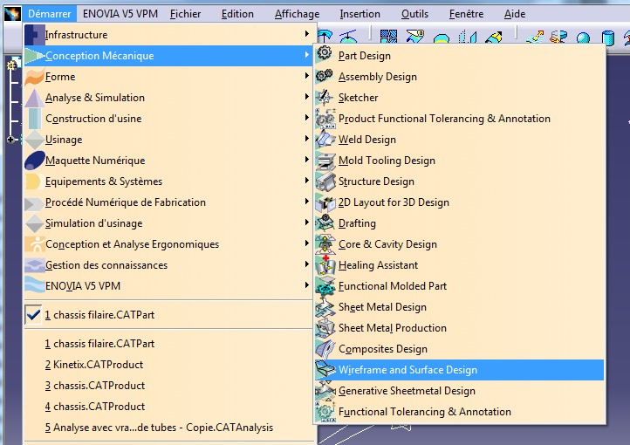

Ensuite, il faut choisir chaque droite composant le châssis filaire et la remplacer par une polydroite. Pour la droite, il y a plusieurs possibilité :

-Elle peut être supprimée sans erreurs particulières.

-Elle présente une erreur lorsqu'elle est supprimée car d'autres droites y sont liées.

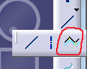Il faut mieux alors juste **cacher les droites** une par une de façon à avoir un modèle sans erreurs.

Pour créer une polydroite, il suffit de cliquer sur l'icône suivant :

Puis, il faut cliquer successivement sur deux points pour pouvoir créer la polydroite entre ces deux points.

Lorsque deux droites se coupent, il faut créer 4 polydroites car deux polydroites doivent toujours se croiser en un point et non au milieu d'une autre polydroite par exemple.

# Assemblage

Maintenant que toutes les polydroites ont été créées, il faut les lier entre elles, les assembler. Pour cela, il faut utiliser l'icône ***assemblage*** suivant :

Puis, il faut sélectionner toutes les polydroites créée précédemment.

Il faut décocher les cases "Vérifier la connexité" et "Vérifier le manifold".

Cette étape va permettre à Catia de créer un maillage en seulement un seul clic.

# Matériau

Ensuite, pour mener l'étude, **un matériau** doit être défini (ici on choisit de l'acier). Pour cela, on utilise l'icône suivant :

# Maillage poutre

Il faut maintenant se placer dans le module ***Generative Structural Analysis*** en analyse statique.

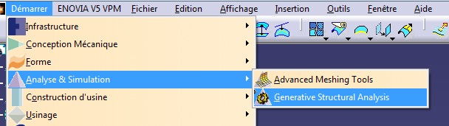

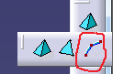Il faut ensuite cliquer sur l'icône ***mailleur poutre*** suivant :

Puis, il faut définir la taille du maillage et cliquer sur le châssis pour appliquer celui-ci. Choississez une taille d’élément au moins 3x plus petite que la plus petite épaisseur (généralement élément à 0.5mm car épaisseur minimale de 1.5)

# Propriétés poutres

Il faut maintenant définir précisément les rayons internes et externes de chacun des tubes. Deux options :

-Pour une première familiarisation avec le logiciel, il est possible de faire simple et d'appliquer un diamètre de tube équivalent sur tous les tubes. Pour cela, il suffit de cliquer sur l'icône ***propriété poutre*** suivant : 

(Pour éviter de cliquer sur l'icône à châque fois, vous pouvez double-cliquer)

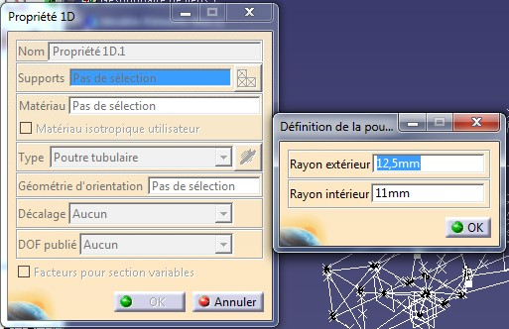Puis, il suffit de cliquer sur le châssis pour définir le *support*, de choisir l'option *poutre tubulaire*, et de cliquer sur l'icône à droite pour définir les rayons internes et externes.

-Pour une approche plus sérieuse, il est indispensable de définir chaque diamètre de tube exactement. Il faut donc toujours utiliser l'icône ***propriété poutre*** mais cette fois, il ne faut pas cliquer sur le châssis pour définir le *support* mais il faut aller cliquer sur chaque polydroite une par une **dans l'arbre de construction.**

On trouve les polydroites en développant l'arbre de la manière suivante :

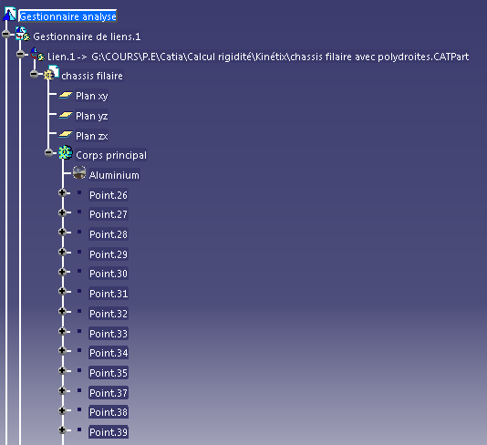

C'est alors un long travail puisqu'il faut attribuer à chaque polydroite, une par une, son rayon interne et son rayon externe.

Lorsque ceci est terminé, chaque polydroite est entourée d'un cercle rouge qui atteste de la définition de ces paramètres :

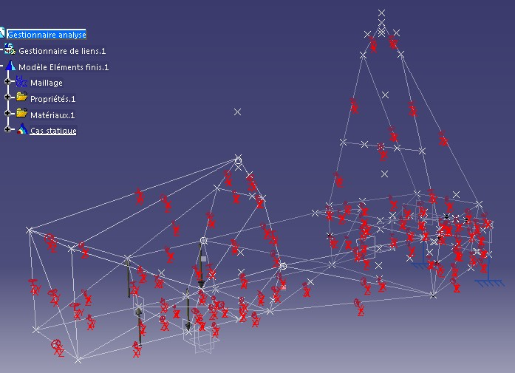

# Encastrement

Ensuite, pour mener l'étude, il faut définir un encastrement de l'objet. Pour cela, il faut sélectionner l'icône suivant : 

Puis il faut sélectionner des supports d'encastrement. Vous allez généralement encastré les tubes du fond de votre Cellule Arrière.

Pour faire un encastrement ponctuel, il faut sélectionner une extrémité de polydroite et pas un point Catia. Pour cela il faut donc **cacher chaque point (désignés par une croix). Ce sera pareil** pour une force ponctuelle, étape très importante.

# Forces ou moments

De la même façon, il faut définir les forces appliquées sur le modèle à l'aide des icônes de

***force distribuée*** ou ***moment*** :

Il faut cacher les points en forme de croix si vous voulez appliquer sur des noeuds.

# Calcul

Il faut maintenant lancer le calcul avec l'icône suivant : 

# Résultats

Les résultats de l'application de forces ou moments sur le châssis peuvent être visualisés en cliquant sur l'icône ***déformation ***puis sur l'icône ***animer ***

Il est possible de modifier le facteur d'échelle de la déformation en cliquant sur l'icône (mettant le à x20 généralement, bon rendu) 

# Mesures

Enfin, il faut maintenant relever les valeurs de déplacement de certaines zones du châssis. Pour cela, il faut utliser l'icône ***déplacement*** suivant : 

Puis, il faut se déplacer sur les différentes zones du châssis et relever le valeurs de déplacement sur l'axe qui est intéressant (x,y ou z).